Торжественное мероприятие посвященное 35-летию вывода войск из Афганистана прошло в Красночикойском районе
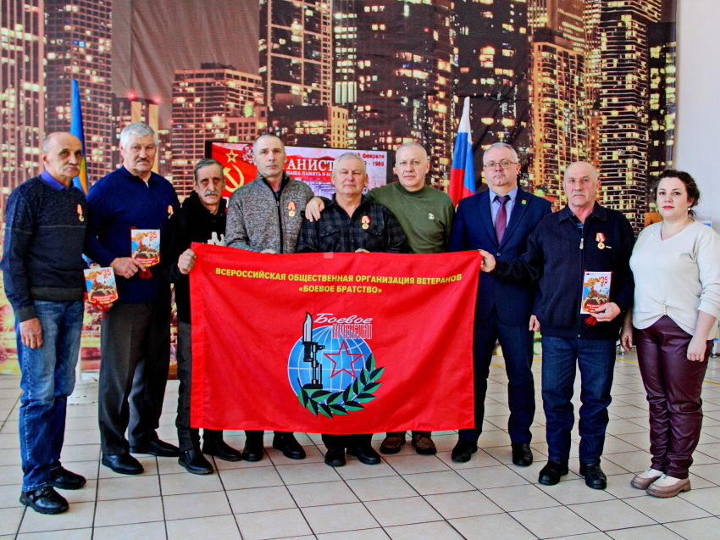
15 февраля 2024 года отмечается 35-летие вывода войск из Афганистана. Эта значимая дата, как и всегда в истории России, была достигнута благодаря мужеству и преданности полководцев, командиров, офицеров и обычных русских солдат – нашему боевому народу!
19 февраля в связи с юбилейной датой и в преддверии 23 февраля в Доме культуры собрались боевые товарищи Афганской войны.
С поздравлением, выступил Глава муниципального района «Красночикойский район» Евгений Алексеевич Гостев, пожелал крепкого здоровья, мира и обратился к мужчинам «Боевого братства», чаще встречаться и быть причастными к воспитанию подрастающего поколения и молодежи!
Глава сельского поселения «Красночикойское» Беломестнова Людмила Николаевна, поблагодарила воинов за мирное небо над головой, за отвагу и мужество и вручила памятные подарки.
С приветственным словом от боевого братства Красночикойского района выступил Дмитрий Геннадьевич Путинцев, социальный координатор фонда «Защитники отечества». Он выразил благодарность и признание ветеранам Афганистана за их службу и посвящение родине.
Дополнительно, по праву предоставленном Главе Муниципального района Красночикойский район, Е.А. Гостеву, была возложена ответственность вручить памятные медали в связи с 35-летием вывода войск из Афганистана. Это символическое действие подчеркивает важность и ценность памяти о ветеранах и их вкладе в защиту отечества.
С поздравительными номерами выступил Капустин Никита с песней «Плечом к плечу», Рычкова Полина «Кончилась война», Белоусова Ирина с песней «Сохрани земля»!
Ансамбль «Верея» исполнили песню о доли матери, которая не дождалась сына с войны… Наступило время минуты молчания Памяти павшим боевым товарищам, в том числе и солдату земли Чикойской-Жукова Андрея, который погиб при исполнении служебного долга в бою Афганской войны.
После торжественного мероприятия боевые товарищи смогли пообщаться, вспомнить о боевых буднях, поговорить о сегодняшнем дне за чашкой чая.
